КЕЙС «РАБОТА С ФУНКЦИОНАЛОМ РАСЧЕТОВ (ОБОСНОВАНИЙ) В АСУ ПФХД»

Описание:
Работа с функционалом расчетов (обоснований) в АСУ ПФХД будет строиться согласно механизму работы Вашего вуза в системе:
- В разрезе ЦФО или в целом по вузу;
- На уровне плана функциональных расходов и плана доходов или на уровне ПФХД;
- Загрузка расчетов как часть плана функциональных расходов или ПФХД.
В кейсе рассматривается каждый из перечисленных вариантов работы на примере организации, структура которой состоит из трёх ЦФО (рисунок 1).
Структура кейса построена следующим образом:
- Заполнение расчетов в плане функциональных расходов ЦФО 1;
- Заполнение расчетов в плане ФХД ЦФО 2;
- Загрузка ПФХД ЦФО 3 с расчетами;
- Создание консолидированных расчетов в сводном ПФХД по вузу в целом.
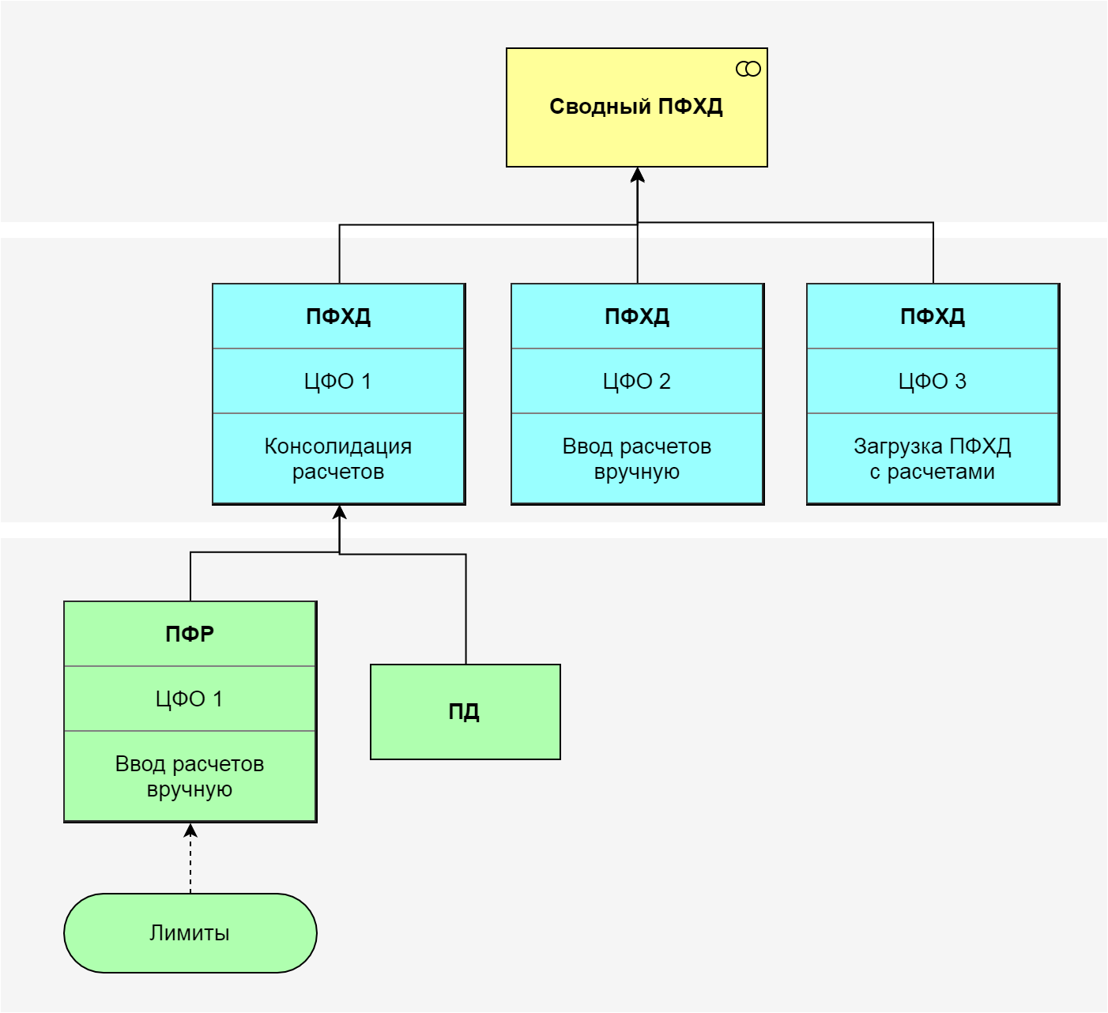
Рисунок 1.

Часть 1. Заполнение расчетов в плане функциональных расходов ЦФО 1

В данном разделе приведена инструкция по формированию расчетов (обоснований) в плане функциональных расходов.

Внимание! В данном кейсе заполнение расчетов будет происходить в новом документе. Если вы хотите привязать уже существующий план функциональных расходов к расчетам, вам необходимо:
- создать новую версию ПФР;
- отметить заявки, по которым вы планируете создать расчет (у заявок должен быть одинаковый показатель ПФХД);
- сформировать расчет по отмеченным заявкам.
С инструкцией по привязке расчетов к уже существующим заявкам ПФР вы можете ознакомиться в руководстве пользователя АСУ ПФХД.

Внимание! Перед формированием плана функциональных расходов необходимо удостовериться в наличии утвержденных лимитов, выделенных на данный расход.

Примечание
Для осуществления возможности неполного распределения в расчете ПФР суммы расхода по источникам финансового обеспечения в документах «Лимиты» и «План функциональных расходов» реализована возможность создания лимитов и заявок без указания источника финансового обеспечения (рисунки 2, 3). Не распределенные по источникам суммы из планов финансовых расходов можно будет дораспределить в плане ФХД (простом или сводном).

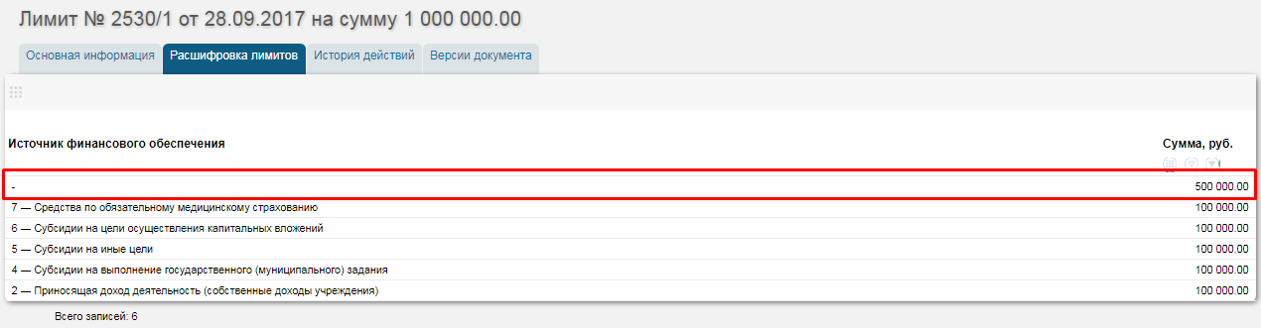
Рисунок 2. Строка лимита, сформированная без указания источника финансового обеспечения

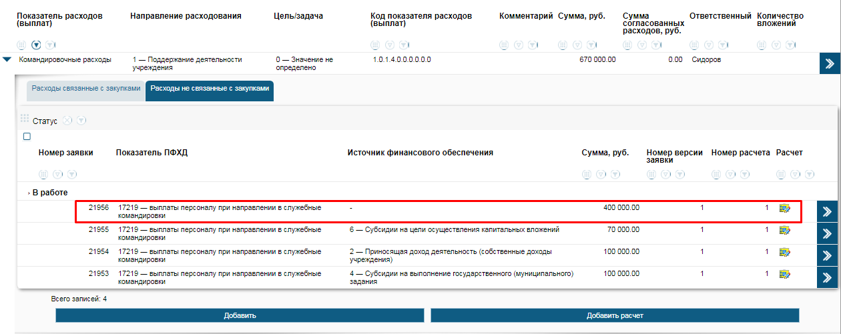
Рисунок 3. Заявка, сформированная без указания источника финансового обеспечения

Шаг 1. В меню «Бюджетирование и планирование ФХД» - «Планы функциональных расходов» нажать на кнопку «Добавить» для создания нового плана функциональных расходов.
Шаг 2. В открывшейся вкладке «Основная информация» заполнить реквизиты документа и нажать на кнопку «Сохранить». В случае заполнения данных в разрезе ЦФО необходимо заполнить поле «Центр финансовой ответственности».
Шаг 3. На вкладке «Расшифровка плана функциональных расходов» с помощью кнопки «Добавить» сформировать строку мероприятия (рисунок 4).

Рисунок 4. Строка мероприятия в плане функциональных расходов

Шаг 4. Раскрыть мероприятие расхода, нажав на кнопку «Свернуть/развернуть строку» (рисунок 5).

Рисунок 5. Кнопка «Свернуть/развернуть строку»

Шаг 5. В зависимости от типа расхода на одной из вкладок «Расходы связанные с закупками» или «Расходы не связанные с закупками» нажать на кнопку «Добавить расчет» (рисунок 6).

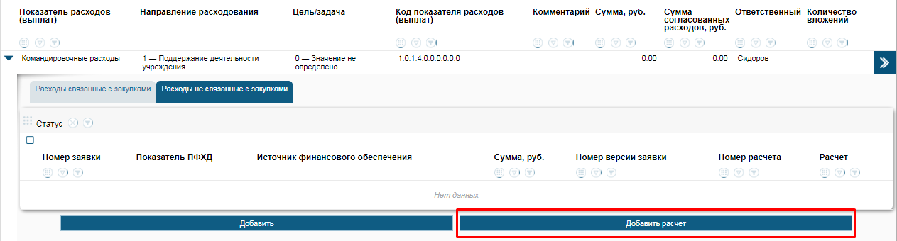
Рисунок 6. Кнопка «Добавить расчет»

Шаг 6. В открывшемся окне «Показатели ПФХД» выбрать показатель ПФХД, к которому привязан создаваемый расчет (см. таблицу 1.1.).
Шаг 7. В открывшемся окне «Шаблоны расчетов» кликнуть на название шаблона расчета (обоснования).
Шаг 8. В шаблоне расчета заполнить необходимые ячейки в соответствии с одним из вариантов: с использованием детализации (шаг 9.2) или без использования детализации расхода (шаг 9.1).

Примечание.
В некоторых шаблонах расчетов (обоснований) существует возможность добавления новых строк для формирования дополнительной детализации расходов. Причем в одних шаблонах такая детализация обязательна, в других нет (см. Приложение 2).
В случае заполнения шаблона расчета (обоснования) без использования дополнительной детализации, данные следует вводить в существующие в шаблоне строки (рисунок 7).

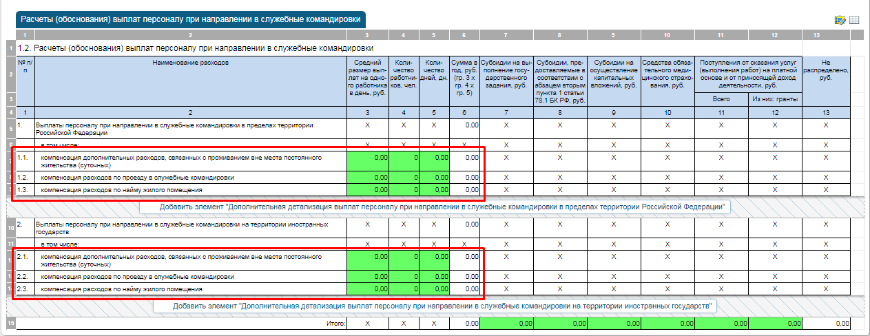
Рисунок 7. Строки для заполнения шаблона расчета (обоснования) без детализации

В противном случае детализация заполняется в новых строках, добавление которых происходит с помощью нажатия специальной кнопки (рисунок 8).

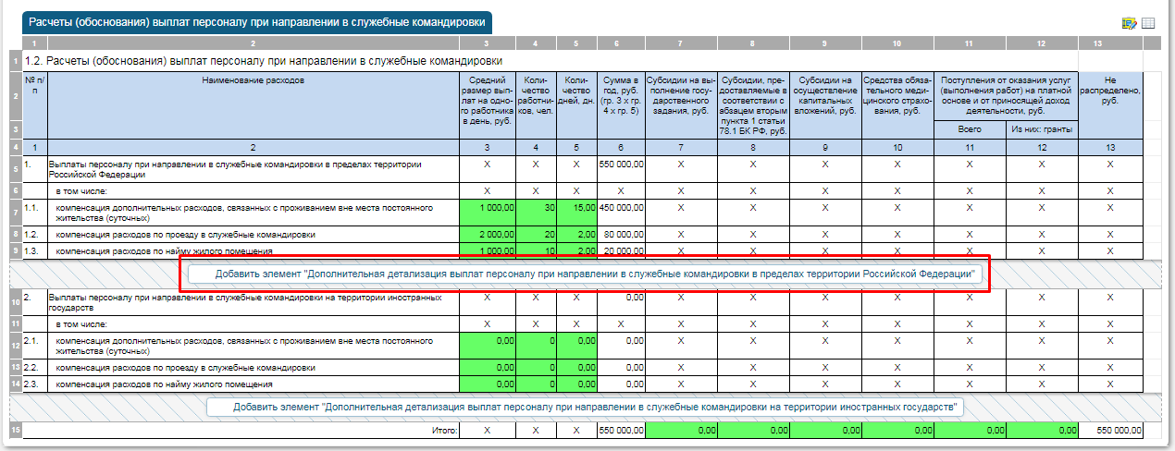
Рисунок 8. Добавление строки детализации в шаблоне расчета (обоснования)

Ячейки в простом шаблоне расчетов, выделенные зеленым цветом, предназначены для заполнения пользователем, остальные ячейки рассчитываются автоматически на основании заданных в системе формул (см. Приложение 3).

Шаг 9.1. Заполнение шаблона расчета (обоснования) без использования детализации.
В шаблоне расчета (обоснования) в существующих строках заполнить ячейки, выделенные зеленым цветом (рисунок 9).
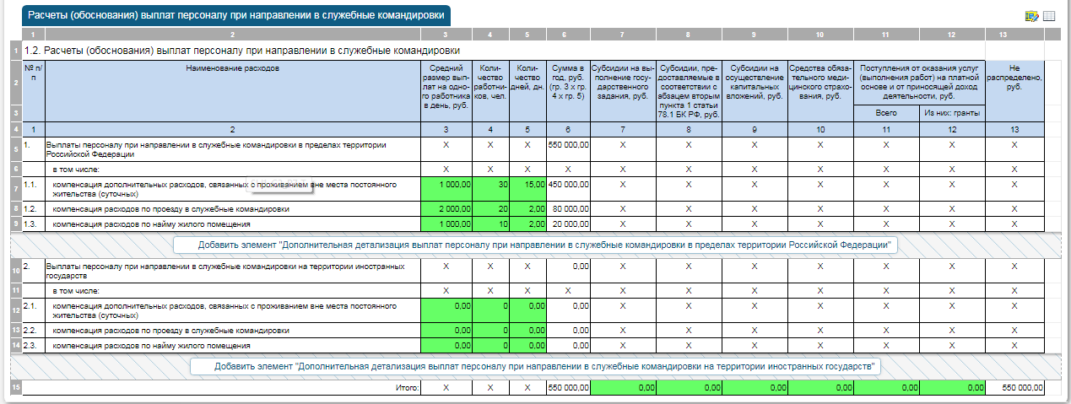
Рисунок 9. Заполнение шаблона расчета (обоснования) без использования детализации

Шаг 9.2. Заполнение шаблона расчета (обоснования) с использованием детализации.
Сначала заполнить существующие в шаблоне строки, как в шаге 9.1, а затем добавить и заполнить необходимое количество строк для детализации расхода (рисунок 10).

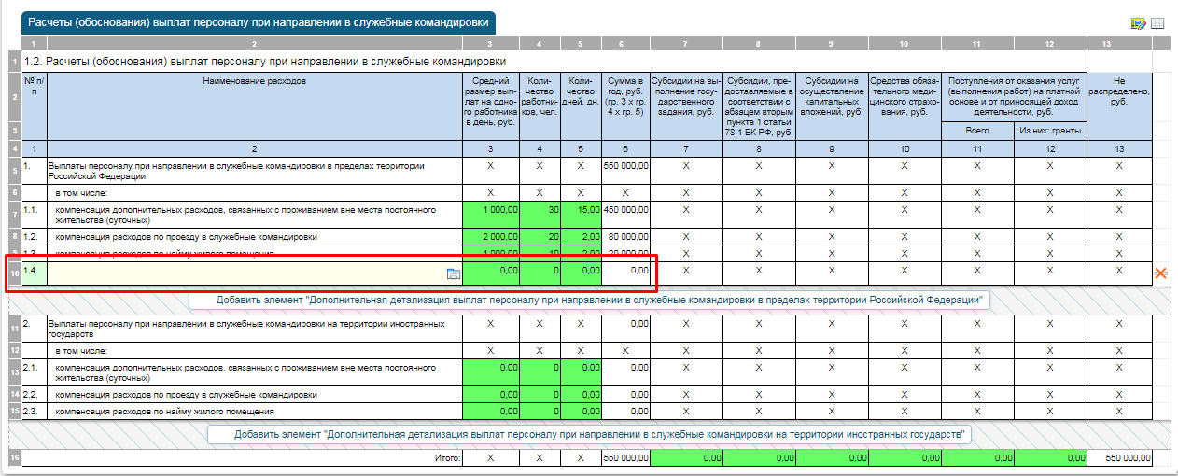
Рисунок 10. Строка для детализации расхода

Для удаления созданной строки детализации необходимо кликнуть на кнопку «» напротив удаляемой строки (рисунок 11).
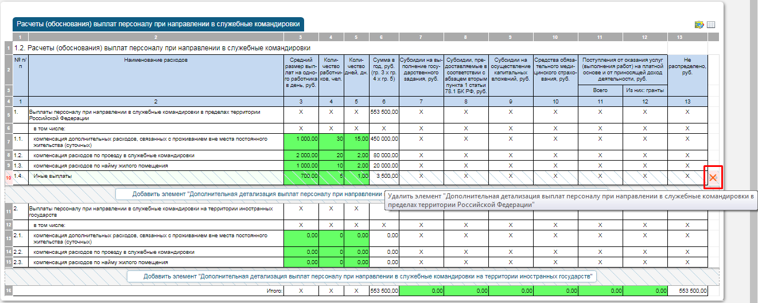
Рисунок 11. Удаление созданной строки детализации в шаблоне расчета (обоснования)

Примечание.
При заполнении детализации выбор значения поля «Наименование расходов» осуществляется из справочников, привязанных к заполняемым шаблонам расчетов. Поэтому, прежде чем заполнять расчет с детализацией, необходимо внести значения в соответствующие справочники. Сопоставление шаблонов расчетов (обоснований), доступных для детализации, со справочниками, из которых происходит заполнение создаваемых строк, находится в Приложении 4 к данной инструкции. Справочники расчетов (обоснований) расположены в системе в разделе «Справочники», группа «Справочники для расчетов (обоснований)» (рисунок 12).
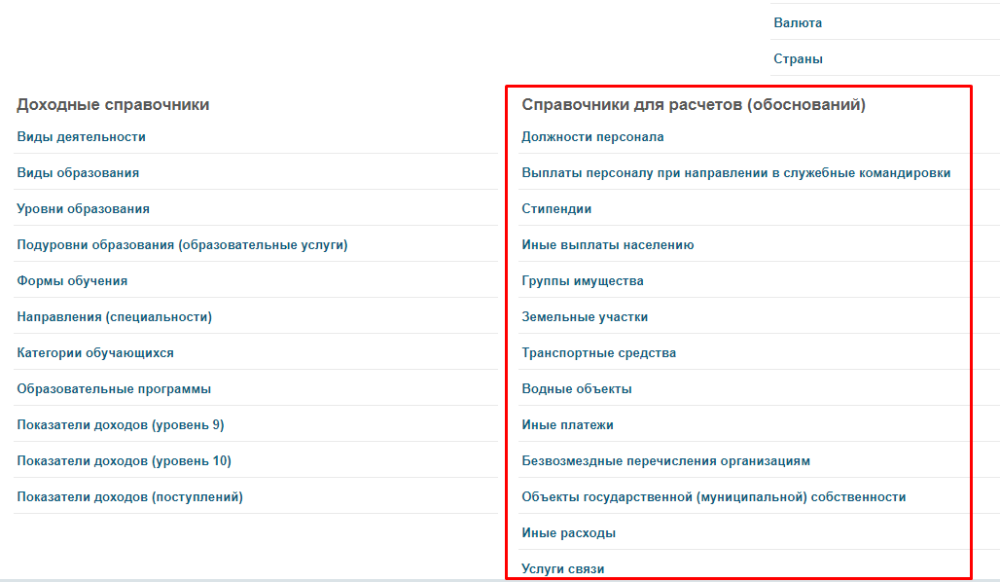
Рисунок 12. Справочники для расчетов (обоснований)

Шаг 10. После заполнения необходимых ячеек, предназначенных для ручного ввода, итоговая сумма расхода рассчитается автоматически (рисунок 13) на основании заданных в системе формул.
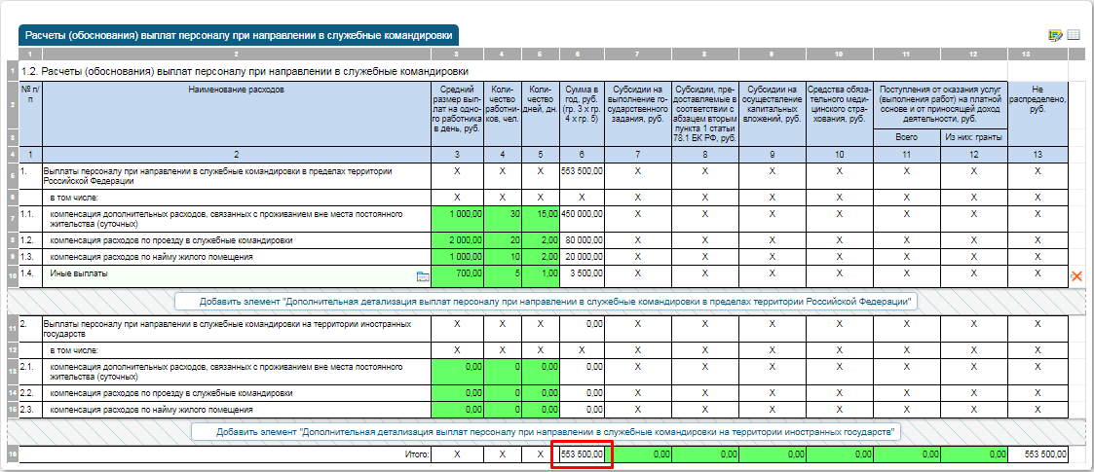
Рисунок 13. Автоматически рассчитанная итоговая сумма расхода

Шаг 11. В столбцах 7-12 шаблона расчета выполнить расшифровку получившейся суммы расхода по источникам финансового обеспечения.
Шаг 12. Нажать на кнопку «Сохранить» для сохранения заполненных данных в шаблоне расчета и перехода во вкладку «Расшифровка плана функциональных расходов» плана функциональных расходов.

Примечание
При сохранении шаблона расчетов (обоснований) в мероприятии плана функциональных расходов автоматически формируются заявки ПФР со статусом «В работе» – по одной заявке на каждый из ненулевых источников финансового обеспечения из расчета (рисунок 14). Для перевода плана функциональных расходов в статус «Подписан» каждую из автоматически созданных заявок необходимо наполнить недостающими данными, после чего цвет строки заявки изменится с красного на белый.

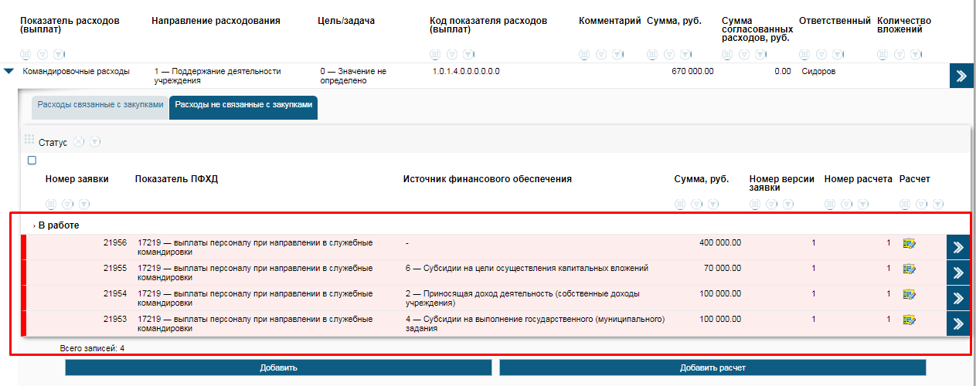
Рисунок 14. Автоматически сформированные заявки ПФР на основании заполненных источников финансового обеспечения в шаблоне расчета (обоснования)

Шаг 13. Нажать на строку с одной из автоматически созданных на основании расчета заявок.
Шаг 14. В открывшемся боковом меню «Редактирование записи» (рисунок 15) заполнить необходимую информацию и нажать на кнопку «Сохранить».

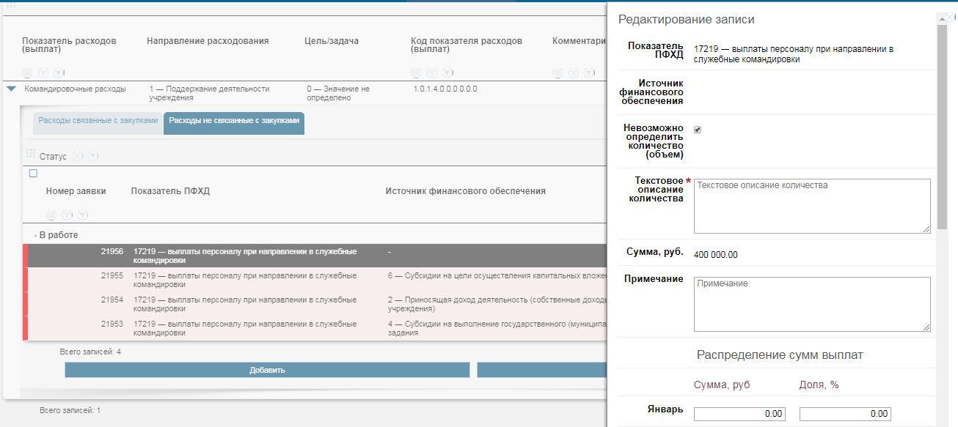
Рисунок 15. Редактирование автоматически сформированной на основании расчета заявки ПФР

Шаг 15. Повторить предыдущий шаг для всех созданных на основании расчета заявок.

Примечание
Заявки, созданные на основании одного и того же расчета, можно отличить по номеру расчета, находящемуся в соответствующем столбце в форме мероприятия ПФР (рисунок 16).

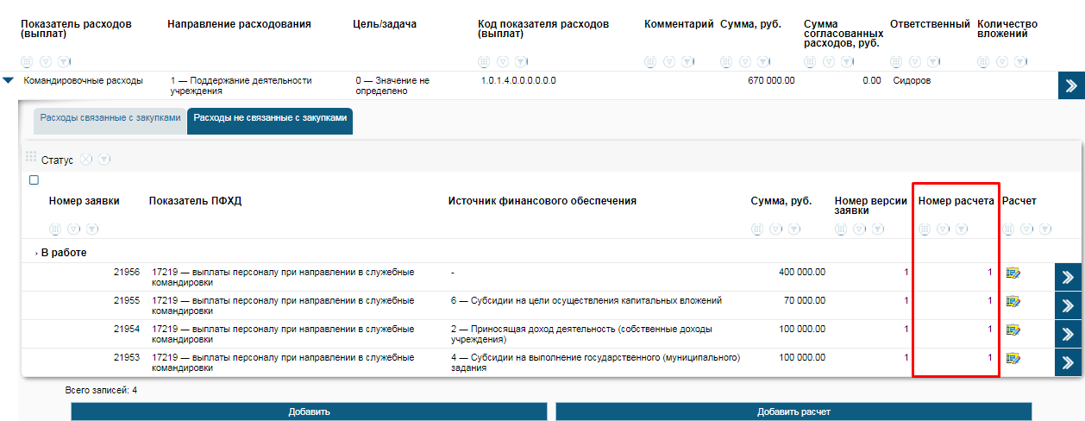
Рисунок 16. Столбец «Номер расчета» в мероприятии плана функциональных расходов

Шаг 16. Далее в плане функциональных расходов можно продолжить формировать расчеты в данном или новом мероприятии или закончить работу с расчетами. При согласовании всех заявок ПФР созданные в плане функциональных расходов расчеты автоматически консолидируются при создании плана ФХД.

Часть 2. Заполнение расчетов в плане ФХД ЦФО 2

Шаг 1. В меню «Бюджетирование и планирование ФХД» - «Планы ФХД» нажать на кнопку «Добавить» для создания нового плана ФХД.

Внимание! Если вы работаете с расчетами (обоснованиями) в плане ФХД, который был создан до реализации данного функционала в системе, для избежания ошибок вам необходимо актуализировать показатели ПФХД. Для этого необходимо создать новую версию плана ФХД и во вкладке «План движения денежных средств» нажать на кнопку «Актуализировать».

Шаг 2. В открывшейся вкладке «Основная информация» заполнить реквизиты документа и нажать кнопку «Сохранить». В случае работы в системе в разрезе ЦФО, во вкладке «Основная информация» обязательно заполняется поле «Центр финансовой ответственности».
Шаг 3. Перейти во вкладку «План движения денежных средств» в документе «План ФХД» (рисунок 17).

Примечание.
Во вкладке «План движения денежных средств» отражается список всех показателей ПФХД (как утвержденных, так и вспомогательных). Именно поэтому показатели по поступлениям, выплатам и источникам дефицита средств учреждения (подразделения) заполняются на вкладке «План движения денежных средств». Вкладки «План доходов и расходов», «Инвестиционный план», «ПФХД» выделенные цветом, недоступны для заполнения и предназначены только для просмотра данных.
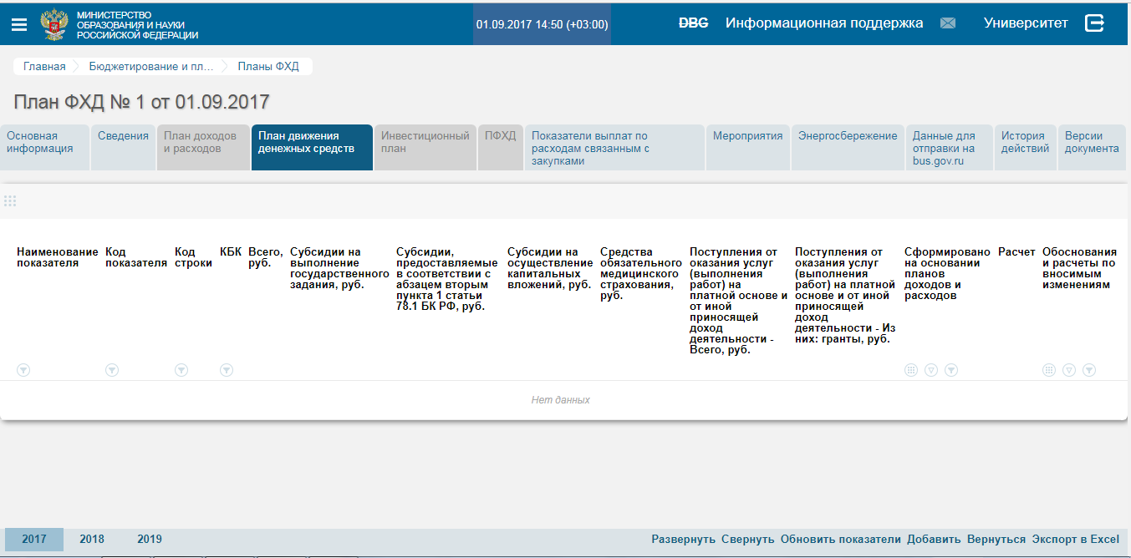
Рисунок 17. Вкладка «План движения денежных средств»

Шаг 4. Нажать на кнопку «Обновить показатели», после чего на странице появятся все доступные показатели ПФХД (как утвержденные, так и вспомогательные).

Примечание
Существует два вида показателей ПФХД: утвержденные и вспомогательные (рисунок 18).

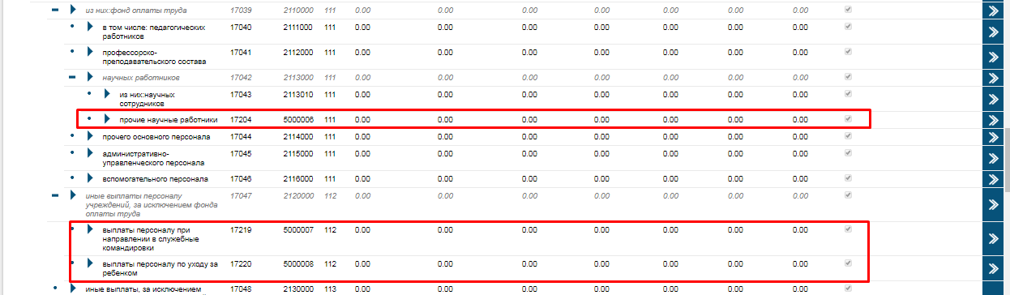
Рисунок 18. Вспомогательные показатели ПФХД

Утвержденные показатели являются утвержденными Приказом Минобрнауки России №717 показателями и выводятся в печатную форму ПФХД, предназначенную для предоставления в Минорбрнауки. Вспомогательные показатели (код строки начинается с цифры «5») не являются утвержденными Приказом Минобрнауки России №717 показателями и не выводятся в печатную форму ПФХД. Вспомогательные показатели используются в системе АСУ ПФХД по двум причинам:
- Для заполнения шаблонов расчетов (обоснований), так как некоторые из обязательных для заполнения расчетов прикреплены к показателям ПФХД, не утвержденным Приказом №717.
- Для корректного расчета показателей типа «из них». Форма ПФХД предполагает детализацию некоторых родительских показателей дочерними показателями типа «из них», поэтому, для того, чтобы происходило автоматическое суммирование родительских показателей, были введены вспомогательные показатели, в которых можно отразить необходимую сумму. Такие вспомогательные показатели можно определить по названию, содержащему в себе слова «прочие выплаты» (рисунок 19).

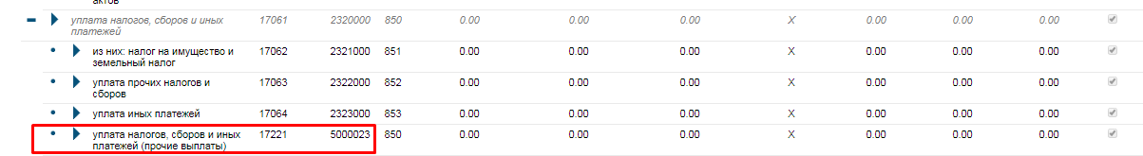
Рисунок 19. Вспомогательный показатель для расчета родительского показателя типа «из них»

Примечание
Существует два типа шаблонов расчетов (обоснований): простые и составные (см. таблицу 1.1.). В зависимости от типа они заполняются различно: в один или несколько шагов соответственно.
Простые шаблоны представляют собой одну таблицу, привязанную к одной статье ПФХД, в то время как составные шаблоны привязаны к нескольким статьям и состоят из нескольких таблиц (одна таблица на одну статью), которые автоматически сводятся в единый шаблон. Шаблоны составных расчетов формируются автоматически на основании заполненных дочерних шаблонов. В таблицах 1.2-1.6 в Приложении 1 к данной инструкции размещена информация по привязке строк составного шаблона к показателям ПФХД.
В данном варианте будет показан пример заполнения составного шаблона 1.1. «Расчеты (обоснования) расходов на оплату труда».

Шаг 5. В таблице 1.1 настоящей инструкции найти показатель ПФХД, к которому привязан шаблон расчета (обоснования), предназначенный для заполнения. Шаблон 1.1. «Расчеты (обоснования) расходов на оплату труда» формируется автоматически на основании шаблонов дочерних строк. В данном кейсе будет показано заполнение дочернего шаблона 1.1.1. «Расчеты (обоснования) расходов на оплату труда педагогических работников».

Примечание
При заполнении показателей по поступлениям, выплатам и источникам дефицита средств учреждения (подразделения) ввод данных должен осуществляться только в дочерние строки, родительские же строки (отмечены серым) (рисунок 20) рассчитываются автоматически на основании суммирования дочерних строк и являются недоступными для заполнения.

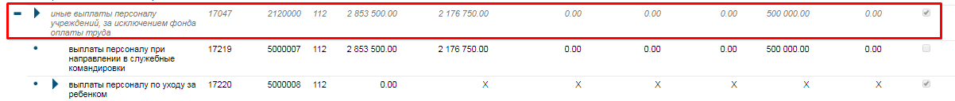
Рисунок 20. Суммирующая (родительская) строка показателя ПФХД

Шаг 6. В ПФХД на вкладке «План движения денежных средств» нажать на строку ПФХД, к которой необходимо создать расчет (рисунок 21).

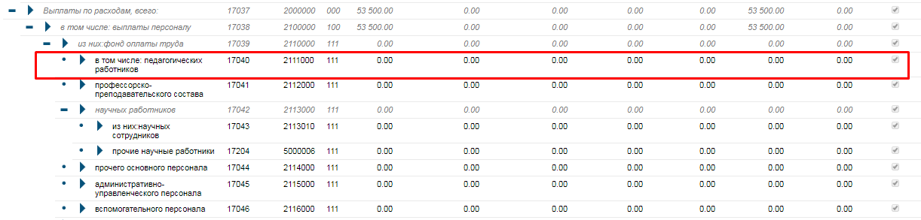
Рисунок 21. Строка показателя ПФХД, к которой необходимо создать расчет (обоснования)

Примечание
Строки ПФХД, по которым существует возможность заполнения расчета (обоснования), отмечены знаком « » (рисунок 22).

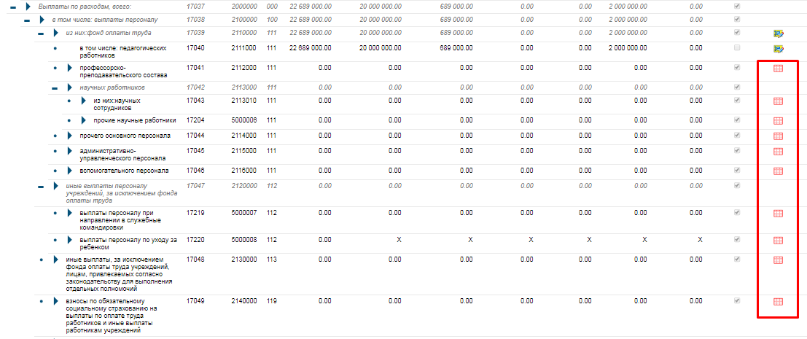
Рисунок 22. Обозначение строк ПФХД, по которым можно заполнить расчет (обоснование)

Шаг 7. В открывшемся боковом меню «Редактирование записи» нажать на кнопку «Добавить расчет» (рисунок 23).

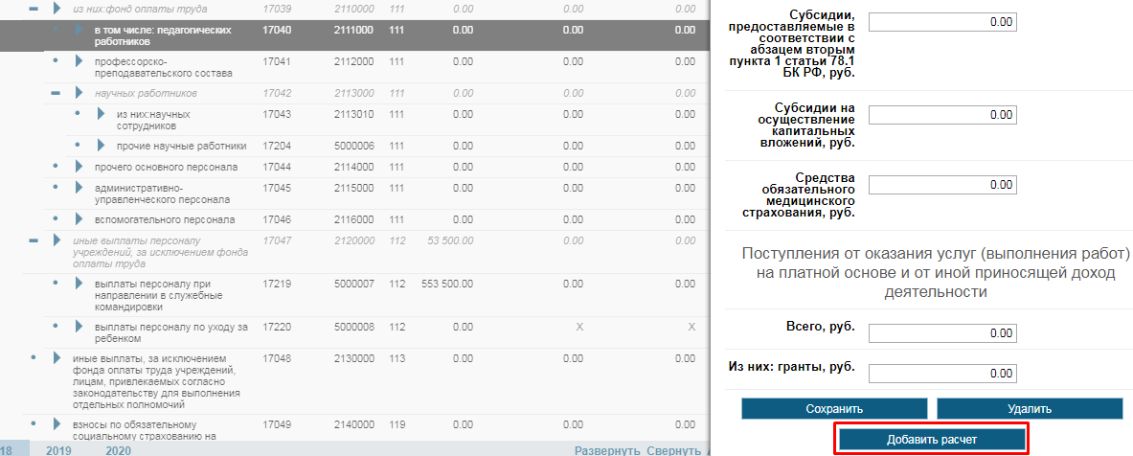
Рисунок 23. Кнопка «Добавить расчет»

Шаг 8. В открывшемся окне «Шаблоны расчетов» выбрать шаблон расчета «1.1.1. Расчет (обоснование) расходов на оплату труда педагогических работников» (рисунок 24).

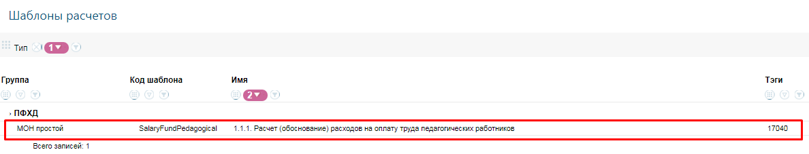
Рисунок 24. Выбор шаблона расчетов (обоснований)

Шаг 9. В шаблоне расчета заполнить необходимые ячейки в соответствии с одним из вариантов: с использованием детализации (шаг 9.2) или без использования детализации расхода (шаг 9.1).

Полученную в расчете итоговую сумму расхода, как и при обычном заполнении строк ПФХД, необходимо распределить по источникам финансового обеспечения. Это можно сделать как непосредственно при заполнении шаблона расчета (шаг 9.1), так и после его сохранения при редактировании строки ПФХД во вкладке «План движения денежных средств» (шаг 9.2). При этом шаги 9.1 и 9.2 можно выполнять как по отдельности, так и последовательно (сначала 9.1, потом 9.2), так как в шаблоне расчета (обоснования) есть возможность распределить сумму расхода по источникам финансового обеспечения частично или не распределять ее совсем.

Внимание! Для перевода ПФХД в статус «Представлен в МОН» суммы расходов должны быть распределены по источникам финансового обеспечения полностью любым из описанных способов. В случае, если строка распределена по источникам финансового обеспечения не полностью, данная строка и все связанные с ней строки подсвечиваются красным цветом.

Примечание
Ячейка «Не распределено, руб.» в шаблоне расчета показывает сумму расхода в рублях, оставшуюся для распределения по источникам финансового обеспечения. Сумма в данной ячейке рассчитывается по формуле: итоговая сумма расхода минус сумма распределения по источникам финансового обеспечения (гр. 13 = гр. 6 – (гр. 7 + гр. 8 + гр. 9 + гр. 10 + гр. 11)).

Шаг 9.1. Распределение суммы расхода по источникам финансового обеспечения в шаблоне расчета (обоснования).
Распределить сумму расхода по источникам финансового обеспечения путем заполнения соответствующих ячеек (рисунок 25).

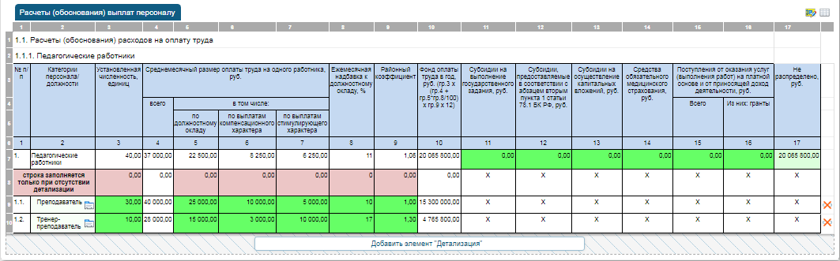
Рисунок 25. Распределение итоговой суммы по источникам финансового обеспечения в шаблоне расчета (обоснования)

После распределения суммы расхода нажать на кнопку «Сохранить» в правом нижнем углу экрана для возврата на вкладку «План движения денежных средств».

Шаг 9.2. Распределение суммы расхода по источникам финансового обеспечения в списочной форме вкладки «План движения денежных средств».
После расчета суммы расхода нажать на кнопку «Сохранить» в правом нижнем углу экрана для возврата на вкладку «План движения денежных средств». Во вкладке нажать на статью, в которой только что был создан расчет. В открывшемся боковом меню «Редактирование записи» выполнить распределение расхода по источникам финансового обеспечения.

Примечание
Боковое меню «Редактирование записи» различается для строк, по которым сформирован расчет от меню для строк, по которым расчет отсутствует. На рисунке 26 представлено боковое меню редактирования строки, по которой был создан расчет. Серым цветом отмечены недоступные для заполнения ячейки, значения которых формируются автоматически на основании заполненных пользователем данных. В левом столбце «Распределено итого, руб.» располагаются итоговые распределенные суммы, складывающиеся из распределения в шаблоне расчета и распределения в боковом меню редактирования строки ПФХД. В столбец «Распределено в расчете, руб.» подтягиваются суммы из сформированного по строке расчета (обоснования). Два правых столбца предназначены для дораспределения суммы, не распределенной в расчете, при этом работу по разнесению можно проводить как в столбце «Распределение остатка, руб.», прописывая суммы в рублях, так и в столбце «Распределение остатка, %», отражая суммы в долях.
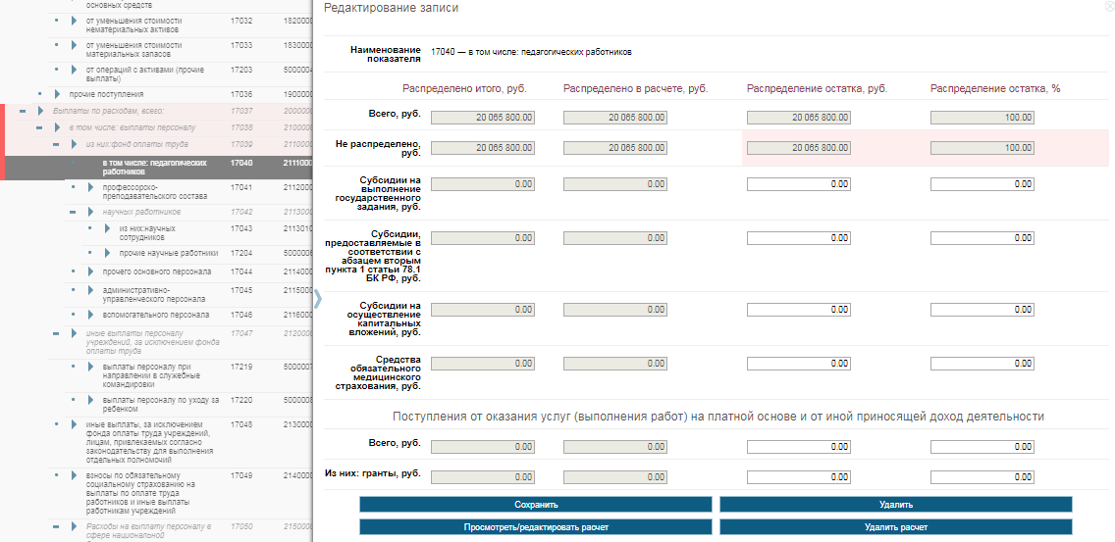
Рисунок 26. Меню редактирования строки ПФХД, по которой был сформирован шаблон расчета (обоснования)

Необходимо распределить суммы по источникам финансового обеспечения так, чтобы в ячейке «Не распределено всего» осталась цифра 0 (рисунок 27).
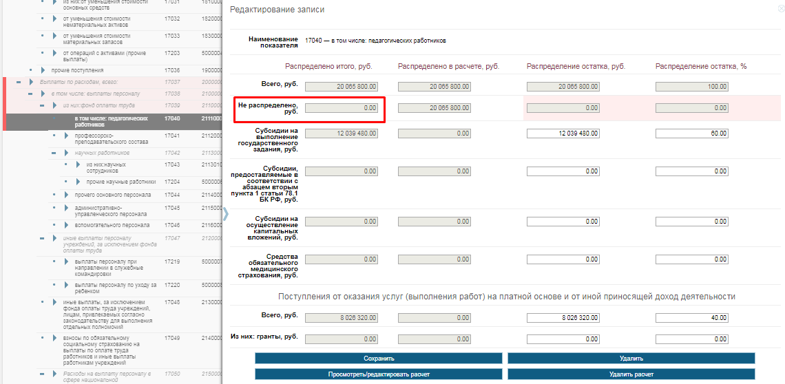
Рисунок 27. Признак конечного распределения суммы по источникам финансового обеспечения

Помимо прочего, в боковом меню редактирования записи расчетной строки есть возможность совершить следующие действия с расчетом:
- кнопка «Удалить» - удаление созданного шаблона расчета (обоснования) по строке ПФХД без возможности его возврата;
- кнопка «Посмотреть/отредактировать расчет» – при нажатии на данную кнопку открывается шаблон расчета, который, в зависимости от статуса документа и типа шаблона, можно будет только просмотреть или еще и отредактировать.

После распределения суммы расхода по источникам финансового обеспечения работа с расчетом закончена. Далее его можно отредактировать или просмотреть, нажав на признак созданного расчета во вкладке «План движения денежных средств» (рисунок 28), а также удалить или напечатать. Помимо этого, расчеты, созданные в ПФХД ЦФО, далее могут быть консолидированы в сводном ПФХД (консолидация происходит автоматически при создании сводного плана ФХД в системе).

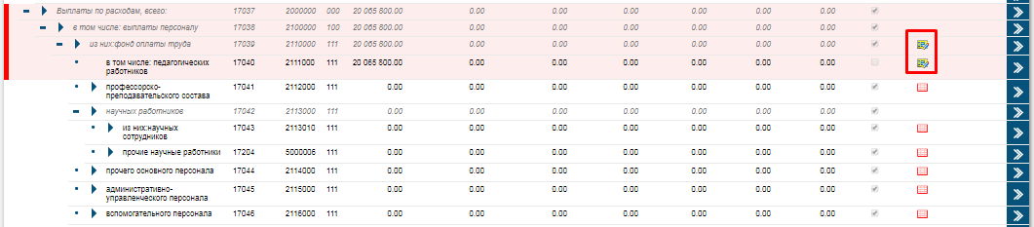
Рисунок 28. Признак расчета (обоснования) во вкладке «План движения денежных средств»

Часть 3. Загрузка ПФХД ЦФО 3 с расчетами

Шаг 1. Опираясь на обновленные требования к форматам и файлам АСУ ПФХД, а также на кейс по заполнению расчетов, сформировать файл ПФХД с расчетами в формате xml.
Шаг 2. Перейти в раздел «Бюджетирование и планирование ФХД» - «Планы ФХД».
Шаг 3. Нажать на кнопку «Загрузить».
Шаг 4. В открывшемся окне кликнуть на поле «Выберите файл», выбрать сформированный на шаге 1 файл и нажать на кнопку «Загрузить».
Шаг 5. Перейти в появившийся файл и проверить корректность загрузки расчетов.

Часть 4. Формирование консолидированных расчетов в сводном ПФХД

Шаг 1. Перейти в раздел «Бюджетирование и планирование ФХД» - «Сводные планы ФХД».
Шаг 2. Нажать на кнопку «Добавить».
Шаг 3. Заполнить основную информацию в открывшемся окне.
Шаг 5. Перейти во вкладку «План движения денежных средств» и проверить правильность консолидации расчетов.
Шаг 6. Произвести дораспределение по источникам финансового обеспечения нераспределенных сумм (см. шаг 9.2 в части 2 данного кейса).
Шаг 7. Для перехода в печатную форму расчета необходимо во вкладке «Основная информация» нажать на кнопку «Действия над документом» в правом нижнем углу страницы и выбрать пункт «Печать расчетов» (рисунок 28).

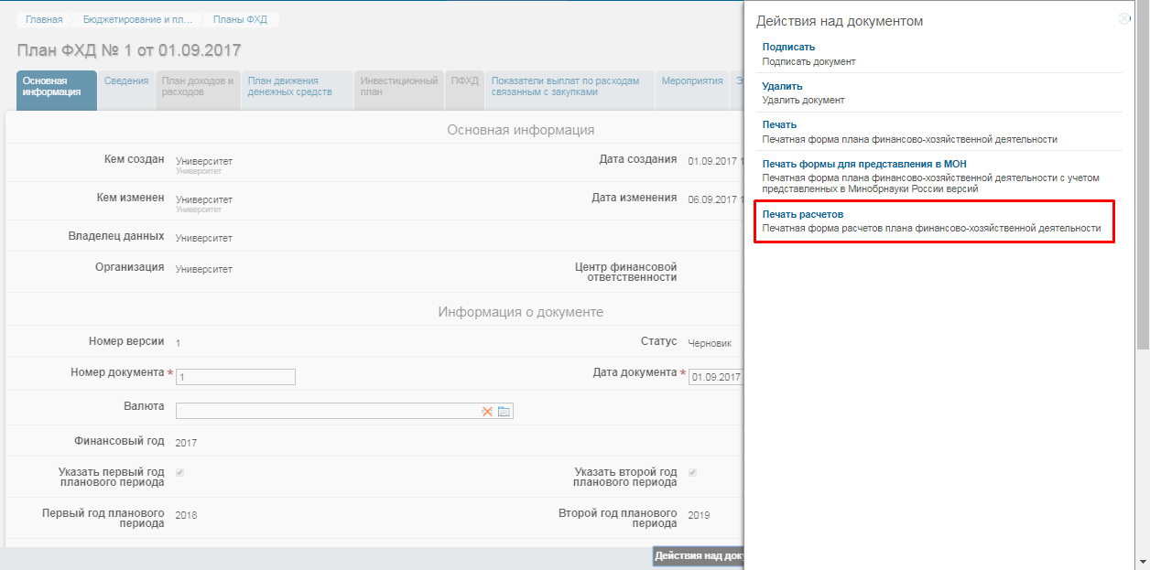
Рисунок 28. Кнопка для перехода в печатную форму расчетов (обоснований)

В правом нижнем углу печатной формы расчетов обоснований расположены следующие кнопки (рисунок 29):
- «Печать» - для вывода формы на печать непосредственно из окна браузера;
- «Скачать» - для сохранения формы на компьютер;
- «Закрыть» - для выхода из печатной формы расчетов (обоснований) и возврата на вкладку «Основная информация».

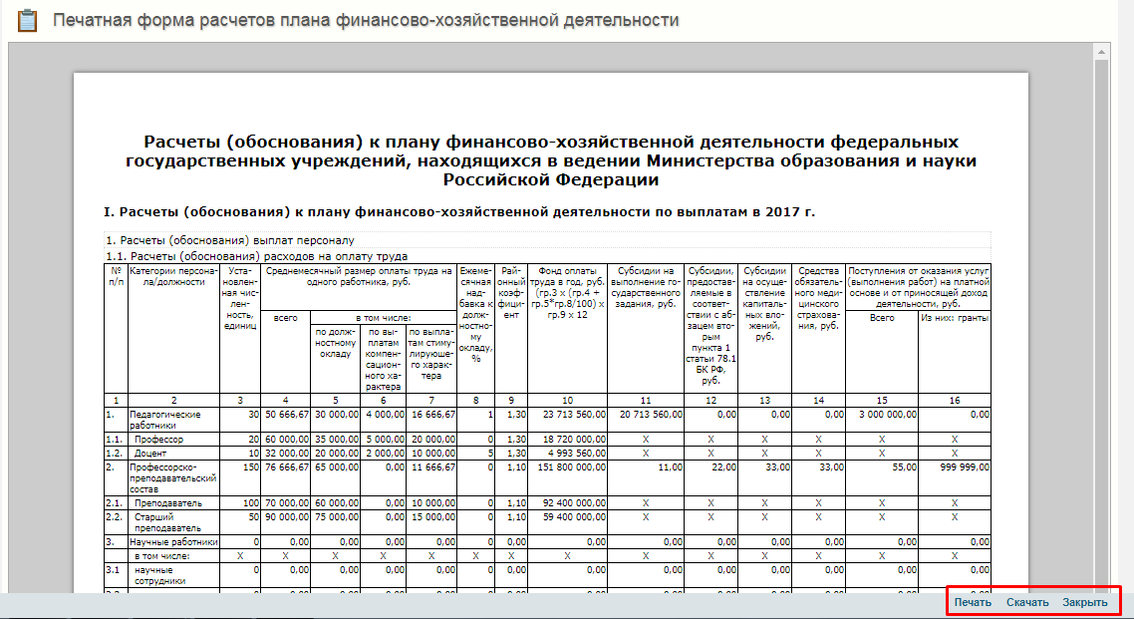
Рисунок 29. Расположение функциональных кнопок в печатной форме расчетов (обоснований)

ПРИЛОЖЕНИЕ 1. ОПИСАНИЕ ПРОСТЫХ И СОСТАВНЫХ ШАБЛОНОВ РАСЧЕТОВ (ОБОСНОВАНИЙ)

Таблица 1.1. Сопоставление шаблонов расчетов-обоснований и показателей ПФХД
Номер шаблона расчета | Наименование шаблона расчета | Тип шаблона расчета | Код строки показателя ПФХД | Наименование показателя ПФХД
1.1. | Расчеты (обоснования) расходов на оплату труда | Составной | 2110000 | Фонд оплаты труда
1.2. | Расчеты (обоснования) выплат персоналу при направлении в служебные командировки | Простой | 5000007 | Выплаты персоналу при направлении в служебные командировки
1.3. | Расчеты (обоснования) выплат персоналу по уходу за ребенком | Простой | 5000008 | Выплаты персоналу по уходу за ребенком
1.4. | Расчеты (обоснования) страховых взносов на обязательное страхование в Пенсионный фонд Российской Федерации, в Фонд социального страхования Российской Федерации, в Федеральный фонд обязательного медицинского страхования | Простой | 2140000 | Взносы по обязательному социальному страхованию на выплаты по оплате труда работников и иные выплаты работникам учреждений
2. | Расчет (обоснование) расходов на социальные и иные выплаты населению | Составной | 2200000 | Социальные и иные выплаты населению
3.1. | Расчет (обоснование) расходов на уплату налога на имущество, земельного налога | Простой | 2321000 | Налог на имущество и земельный налог
3.2. | Расчет (обоснование) расходов на уплату прочих налогов и сборов | Простой | 2322000 | Уплата прочих налогов и сборов
3.3. | Расчет (обоснование) расходов на иные платежи | Простой | 2323000 | Уплата иных платежей
4. | Расчет (обоснование) расходов на безвозмездные перечисления организациям | Составной | 2330000 | Предоставление платежей, взносов, безвозмездных перечислений субъектам международного права
5.1. | Расчет (обоснование) расходов на капитальные вложения в объекты государственной (муниципальной) собственности | Составной | 2400000 | Капитальные вложения в объекты государственной (муниципальной) собственности
5.2. | Расчет (обоснование) иных расходов (кроме расходов на закупку товаров, работ, услуг и капитальные вложения в объекты государственной (муниципальной) собственности) | Составной | 2000000 | Выплаты по расходам
6.1. | Расчет (обоснование) расходов на оплату услуг связи | Простой | 2513010 | Услуги связи
6.2. | Расчет (обоснование) расходов на оплату транспортных услуг | Простой | 2513020 | Транспортные услуги
6.3. | Расчет (обоснование) расходов на оплату коммунальных услуг | Простой | 2513030 | Коммунальные услуги
6.4. | Расчет (обоснование) расходов на оплату аренды имущества | Простой | 2513040 | Арендная плата за пользование имуществом
6.5. | Расчет (обоснование) расходов на оплату работ, услуг по содержанию имущества | Простой | 2513050 | Работы, услуги по содержанию имущества
6.6. | Расчет (обоснование) расходов на оплату прочих работ, услуг | Простой | 2513060 | Прочие работы, услуги
6.7. | Расчет (обоснование) расходов на приобретение основных средств | Простой | 2513070 | Увеличение стоимости основных средств
6.8. | Расчет (обоснование) расходов на приобретение материальных запасов | Простой | 2513090 | Увеличение стоимости материальных запасов

Таблица 1.2. Сопоставление строк составного шаблона расчетов-обоснований 1.1 «Расчеты (обоснования) расходов на оплату труда» и показателей ПФХД
Номер строки шаблона | Наименование строки шаблона | Доступность заполнения | Код строки показателя | Наименование показателя
1. | Педагогические работники | Заполняется | 2111000 | Педагогических работников
2. | Профессорско-преподавательский состав | Заполняется | 2112000 | Профессорско-преподавательского состава
3. | Научные работники | Рассчитывается | 2113000 | Научных работников
3.1. | Научные сотрудники | Заполняется | 2113010 | Научных сотрудников
3.2. | Прочие научные работники | Заполняется | 5000006 | Прочие научные работники
4. | Прочий основной персонал | Заполняется | 2114000 | Прочего основного персонала
5. | Административно-управленческий персонал | Заполняется | 2115000 | Административно-управленческого персонала
6. | Вспомогательный персонал | Заполняется | 2116000 | Вспомогательного персонала

Таблица 1.3. Сопоставление строк составного шаблона расчетов-обоснований 2 «Расчет (обоснование) расходов на социальные и иные выплаты населению» и показателей ПФХД
Номер строки шаблона | Наименование строки шаблона | Доступность заполнения | Код строки показателя | Наименование показателя
1. | Социальные выплаты гражданам, кроме публичных нормативных социальных выплат | Рассчитывается | 2210000 | Социальные выплаты гражданам, кроме публичных нормативных социальных выплат
1.1. | Пособия, компенсации и иные социальные выплаты гражданам, кроме публичных нормативных обязательств | Заполняется | 2211000 | Пособия, компенсации и иные социальные выплаты гражданам, кроме публичных нормативных обязательств
1.2. | Иные социальные выплаты гражданам, кроме публичных нормативных социальных выплат | Заполняется | 5000012 | Иные социальные выплаты гражданам, кроме публичных нормативных социальных выплат
2. | Стипендии | Заполняется | 2220000 | Стипендии
3. | Премии и гранты | Заполняется | 2230000 | Премии и гранты
4. | Иные выплаты населению | Заполняется | 2240000 | Иные выплаты населению

Таблица 1.4. Сопоставление строк составного шаблона расчетов-обоснований 4 «Расчет (обоснование) расходов на безвозмездные перечисления организациям» и показателей ПФХД
Номер строки шаблона | Наименование строки шаблона | Доступность заполнения | Код строки показателя | Наименование показателя
1. | Предоставление платежей, взносов, безвозмездных перечислений субъектам международного права | Рассчитывается | 2330000 | Предоставление платежей, взносов, безвозмездных перечислений субъектам международного права
1.1. | Взносы в международные организации | Заполняется | 2331000 | Взносы в международные организации
1.2. | Иные платежи, взносы, безвозмездные перечисления субъектам международного права | Заполняется | 5000015 | Иные платежи, взносы, безвозмездные перечисления субъектам международного права

Таблица 1.5. Сопоставление строк составного шаблона расчетов-обоснований 5.1 «Расчет (обоснование) расходов на капитальные вложения в объекты государственной (муниципальной) собственности» и показателей ПФХД
Номер строки шаблона | Наименование строки шаблона | Доступность заполнения | Код строки показателя | Наименование показателя
1. | Приобретение объектов недвижимого имущества государственными (муниципальными) учреждениями | Заполняется | 2410000 | Приобретение объектов недвижимого имущества государственными (муниципальными) учреждениями
2. | Строительство (реконструкция) объектов недвижимого имущества государственными (муниципальными) учреждениями | Заполняется | 2420000 | Строительство (реконструкция) объектов недвижимого имущества государственными (муниципальными) учреждениями
3. | Иные расходы на капитальные вложения в объекты государственной (муниципальной) собственности | Заполняется | 5000016 | Иные расходы на капитальные вложения в объекты государственной (муниципальной) собственности

Таблица 1.6. Сопоставление строк составного шаблона расчетов-обоснований 5.2 «Расчет (обоснование) иных расходов (кроме расходов на закупку товаров, работ, услуг и капитальные вложения в объекты государственной (муниципальной) собственности)» и показателей ПФХД
Номер строки шаблона | Наименование строки шаблона | Доступность заполнения | Код строки показателя | Наименование показателя
1. | Иные выплаты, за исключением фонда оплаты труда учреждений, лицам, привлекаемым согласно законодательству для выполнения отдельных полномочий | Заполняется | 2130000 | Иные выплаты, за исключением фонда оплаты труда учреждений, лицам, привлекаемым согласно законодательству для выполнения отдельных полномочий
2. | Расходы на выплату персоналу в сфере национальной безопасности, правоохранительной деятельности и обороны | Рассчитывается | 2150000 | Расходы на выплату персоналу в сфере национальной безопасности, правоохранительной деятельности и обороны
2.1. | Денежное довольствие военнослужащих и сотрудников, имеющих специальные звания | Заполняется | 2151000 | Денежное довольствие военнослужащих и сотрудников, имеющих специальные звания
2.2. | Иные расходы на выплату персоналу в сфере национальной безопасности, правоохранительной деятельности и обороны | Заполняется | 5000010 | Иные расходы на выплату персоналу в сфере национальной безопасности, правоохранительной деятельности и обороны
3. | Исполнение судебных актов | Рассчитывается | 2310000 | Исполнение судебных актов
3.1. | Исполнение судебных актов Российской Федерации и мировых соглашений по возмещению вреда, причинённого в результате деятельности учреждений | Заполняется | 2311000 | Исполнение судебных актов Российской Федерации и мировых соглашений по возмещению вреда, причинённого в результате деятельности учреждений
3.2. | Иное исполнение судебных актов | Заполняется | 5000014 | Иное исполнение судебных актов
4. | Обслуживание государственного (муниципального) долга | Рассчитывается | 2600000 | Обслуживание государственного (муниципального) долга
4.1. | Обслуживание государственного долга Российской Федерации | Заполняется | 2610000 | Обслуживание государственного долга Российской Федерации
4.2. | Иное обслуживание государственного (муниципального) долга | Заполняется | 5000018 | Иное обслуживание государственного (муниципального) долга

ПРИЛОЖЕНИЕ 2. ВОЗМОЖНОСТЬ ДЕТАЛИЗАЦИИ РАСХОДА В ШАБЛОНАХ РАСЧЕТОВ (ОБОСНОВАНИЙ)

Таблица 2.1. Возможность и обязательность детализации шаблона расчета (обоснования)
Номер шаблона расчета | Наименование шаблона расчета | Возможность детализации | Обязательность детализации
1.1. | Расчеты (обоснования) расходов на оплату труда | Да | Нет
1.2. | Расчеты (обоснования) выплат персоналу при направлении в служебные командировки | Да | Нет
1.3. | Расчеты (обоснования) выплат персоналу по уходу за ребенком | Нет | -
1.4. | Расчеты (обоснования) страховых взносов на обязательное страхование в Пенсионный фонд Российской Федерации, в Фонд социального страхования Российской Федерации, в Федеральный фонд обязательного медицинского страхования | Нет | -
2. | Расчет (обоснование) расходов на социальные и иные выплаты населению | Да | Нет
3.1. | Расчет (обоснование) расходов на уплату налога на имущество, земельного налога | Да | Да (только по участкам)
3.2. | Расчет (обоснование) расходов на уплату прочих налогов и сборов | Да | Да
3.3. | Расчет (обоснование) расходов на иные платежи | Да | Да
4. | Расчет (обоснование) расходов на безвозмездные перечисления организациям | Да | Нет
5.1. | Расчет (обоснование) расходов на капитальные вложения в объекты государственной (муниципальной) собственности | Да | Да
5.2. | Расчет (обоснование) иных расходов (кроме расходов на закупку товаров, работ, услуг и капитальные вложения в объекты государственной (муниципальной) собственности) | Да | Нет
6.1. | Расчет (обоснование) расходов на оплату услуг связи | Да | Нет
6.2. | Расчет (обоснование) расходов на оплату транспортных услуг | Да | Нет
6.3. | Расчет (обоснование) расходов на оплату коммунальных услуг | Да | Да
6.4. | Расчет (обоснование) расходов на оплату аренды имущества | Да | Да
6.5. | Расчет (обоснование) расходов на оплату работ, услуг по содержанию имущества | Да | Нет
6.6. | Расчет (обоснование) расходов на оплату прочих работ, услуг | Да | Да (только по объектам и программному обеспечению)
6.7. | Расчет (обоснование) расходов на приобретение основных средств | Да | Да
6.8. | Расчет (обоснование) расходов на приобретение материальных запасов | Да | Да

ПРИЛОЖЕНИЕ 3. ФОРМУЛЫ РАСЧЕТНЫХ ЯЧЕЕК

Таблица 3.1. Формулы горизонтального расчета
Номер шаблона расчета | Номер расчетной графы | Формула
1.1. | 4 | гр. 5 + гр. 6 + гр. 7
 | 5 | гр. 3 х (гр. 4 + гр. 5 * гр. 8 / 100) * гр. 9 х 12
1.2. | 6 | гр. 3 * гр. 4 * гр. 5
1.3. | 6 | гр. 3 * гр. 4 * гр. 5
1.4. | 5 | Ставка взноса * гр. 4 / 100
2. | 5 | гр. 3 * гр. 4
3.1. | 5 | гр. 3 * гр. 4 / 100
3.2. | 5 | гр. 3 * гр. 4 / 100
3.3. | 5 | гр. 3 * гр. 4
4. | 5 | гр. 3 * гр. 4
5.1. | 5 | гр. 3 * гр. 4
5.2. | 5 | гр. 3 * гр. 4
6.1. | 6 | гр. 3 * гр. 4 * гр. 5
6.2. | 5 | гр. 3 * гр. 4
6.3. | 6 | гр. 3 * гр. 4 * гр. 5
6.4. | 5 | гр. 3 * гр. 4
6.5. | 5 | гр. 3 * гр. 4
6.6. | 5 | гр. 3 * гр. 4
6.7. | 5 | гр. 3 * гр. 4
6.8. | 5 | гр. 3 * гр. 4

ПРИЛОЖЕНИЕ 4. СООТВЕТСТВИЕ СПРАВОЧНИКОВ ШАБЛОНАМ РАСЧЕТОВ (ОБОСНОВАНИЙ)

Таблица 4.1. Соответствие справочников и шаблонов расчетов (обоснований)
Номер шаблона | Наименование шаблона | Наименование справочника
1.1. | Расчеты (обоснования) расходов на оплату труда | Должности персонала
1.2. | Расчеты (обоснования) выплат персоналу при направлении в служебные командировки | Выплаты персоналу при направлении в служебные командировки
1.3. | Расчеты (обоснования) выплат персоналу по уходу за ребенком | -
1.4. | Расчеты (обоснования) страховых взносов на обязательное страхование в Пенсионный фонд Российской Федерации, в Фонд социального страхования Российской Федерации, в Федеральный фонд обязательного медицинского страхования | -
2. | Расчет (обоснование) расходов на социальные и иные выплаты населению | Стипендии
 |  | Иные выплаты населению
3.1. | Расчет (обоснование) расходов на уплату налога на имущество, земельного налога | Группы имущества
 |  | Земельные участки
3.2. | Расчет (обоснование) расходов на уплату прочих налогов и сборов | Виды прочих налогов
 |  | Объекты прочих налогов
3.3. | Расчет (обоснование) расходов на иные платежи | Иные платежи
4. | Расчет (обоснование) расходов на безвозмездные перечисления организациям | Безвозмездные перечисления организациям
5.1. | Расчет (обоснование) расходов на капитальные вложения в объекты государственной (муниципальной) собственности | Объекты государственной (муниципальной) собственности
5.2. | Расчет (обоснование) иных расходов (кроме расходов на закупку товаров, работ, услуг и капитальные вложения в объекты государственной (муниципальной) собственности) | Иные расходы
6.1. | Расчет (обоснование) расходов на оплату услуг связи | Услуги связи
6.2. | Расчет (обоснование) расходов на оплату транспортных услуг | Транспортные услуги
6.3. | Расчет (обоснование) расходов на оплату коммунальных услуг | Коммунальные услуги
6.4. | Расчет (обоснование) расходов на оплату аренды имущества | Аренда имущества
6.5. | Расчет (обоснование) расходов на оплату работ, услуг по содержанию имущества | Работы, услуги по содержанию имущества
6.6. | Расчет (обоснование) расходов на оплату прочих работ, услуг | Прочие работы, услуги
6.7. | Расчет (обоснование) расходов на приобретение основных средств | Основные средства
6.8. | Расчет (обоснование) расходов на приобретение материальных запасов | Материальные запасы

